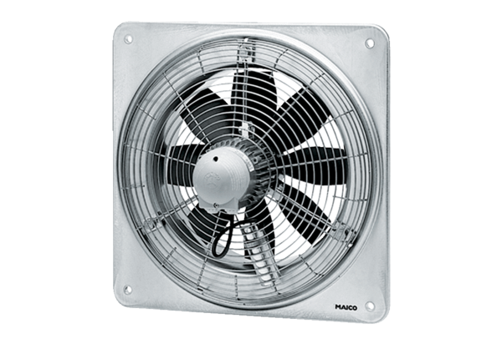Осевой настенный вентилятор DZQ 50/84 BКомплект поставки: 1 штукАссортимент: C
Номер артикула: 0083.0160Изготовитель: MAICO

